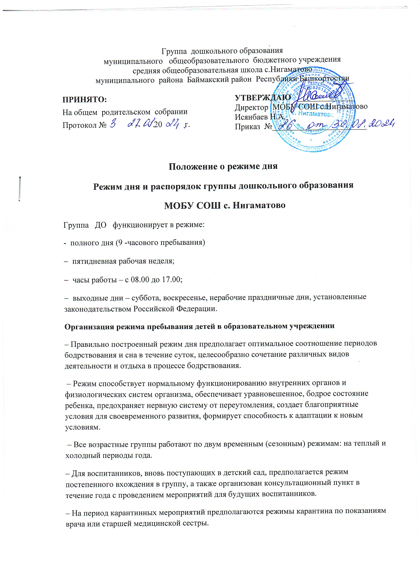

– В период летнего оздоровительного периода в ГДО МОБУ СОШ с.Нигаматово действует оздоровительный режим, предполагающий увеличение времени пребывания детей на свежем воздухе.
– Ежедневно в летний период и в остальное время года при позволяющих погодных условиях прием детей осуществляется на свежем воздухе. Ежедневная организации жизни и деятельности детей осуществляется с учетом:
– построения образовательного процесса на адекватных возрасту формах работы с детьми: основной формой работы с детьми дошкольного возраста и ведущим видом деятельности для них является игра;
– решения программных образовательных задач в совместной деятельности взрослого и детей, и самостоятельной деятельности детей не только в рамках основной образовательной деятельности, но и при проведении режимных моментов в соответствии со спецификой дошкольного образования.
Основные принципы построения режима дня:
–режим дня выполняется на протяжении всего периода воспитания детей в –дошкольном учреждении, сохраняя последовательность, постоянство и постепенность;
–режим дня учитывает психофизиологические особенности дошкольника (в ГДО для каждой возрастной группы определен свой режим дня); –организация режима дня проводится с учетом теплого и холодного периода года, контроль за выполнением режима дня в ГДО осуществляет воспитатель.
Организация сна
Общая продолжительность суточного сна для детей дошкольного возраста 12 - 12,5 часа.
По гигиеническим нормативам дети в возрасте от одного года до трех лет должны спать днем 3 часа, а дети четырех – семи лет – 2,5 часа (СанПиН 1.2.3685-21). Перед сном подвижные эмоциональные игры не проводятся.
При организации сна учитываются следующие правила:
– В момент подготовки детей ко сну обстановка должна быть спокойной, шумные игры исключаются за 30 мин до сна.
– Спальню (помещении ) перед сном проветривают со снижением температуры воздуха в помещении на 3-5 градусов.
– Допускаются такие граничные показатели: спальная варьируется в рамках 18-22, но лучше всего – 22 градуса.
Игровая: в пределах 21-24, самая оптимальная – 24 градуса.
– Во время сна детей присутствие воспитателя (или младшего воспитателя) в помещении обязательно.
– Не допускается хранение в местах нахождения воспитанников лекарства и дезинфицирующих растворов.
– Необходимо правильно разбудить детей; дать возможность 5-10 минут полежать, но не задерживать их в постели.
Организация прогулки
В соответствии с требованиями СанПиН (1.2.3685-21) ежедневная продолжительность прогулки детей в ДОУ составляет около 3- 4 часа Прогулку организуют 2 раза в день: в первую половину дня
- до обеда и во вторую половину дня - после дневного сна и (или) перед уходом детей домой. На утреннюю прогулку отводится больше времени
– до 2 часов, на вечернюю прогулку меньше – до 1 часа.
Утренний прием детей ежедневно летом и при теплых погодных условиях в течение года осуществляется на свежем воздухе.
При температуре воздуха ниже - 15°С и скорости ветра более 7 м/с продолжительность прогулки сокращается.
Прогулка не проводится при температуре воздуха ниже - 15°С и скорости ветра более 15 м/с для детей до 4 лет, а для детей 5-7 лет
- при температуре воздуха ниже - 20°С и скорости ветра более 15 м/с. При сильном ветре и неблагоприятных условиях прогулка сокращается. Если на улице днем больше 28–30 ˚С, прогулка сдвигается на более раннее время, чтобы в самую жару уйти в помещение.
Температурный режим
Контроль за формированием комфортных условий для отдыха и развития детей ложится на плечи воспитателей, которые должны следить за надлежащим проведением уборок и подготовкой игровых и спальных к приему детей. Так, кроме соблюдения температурного режима, обязательно контролировать влажность воздуха и проветривание помещений.
По СанПин проветриванию подлежат все комнаты, в которых играют, занимаются или отдыхают малыши.
И проводится процедура согласно таким нормам: минимум два раза в день по максимум 30 минут с формированием сквозняка, но при
• отсутствии детей; заканчивается за полчаса до прихода воспитанников;
• одностороннее в присутствии малышей и только в жаркую, сухую погоду.
• Влажность воздуха в комнатах детского сада не должна подниматься выше 60% и не может быть ниже 40. Что касается температуры, то допускаются такие граничные показатели: игровая в пределах 21-24, самая оптимальная – 24 градуса;
• спальная варьируется в рамках 18-22, но лучше всего – 22.
• Допускается небольшое отклонение от фиксированных нормативов, но только в сторону уменьшения показателей. Превышение максимально допустимых цифр
– строго запрещено.
На самостоятельную деятельность детей 3-7 лет (игры, подготовка к образовательной деятельности, личная гигиена) в режиме дня должно отводиться не менее 3-4 часов.
Режим дня может меняться в зависимости от направленности групп, возрастной категории детей.
При составлении режима дня (теплый, холодный периоды года) учитывается:
–Постановление Главного государственного санитарного врача РФ от 15.05.2013 N 26 "Об утверждении СанПиН 2.4.1.3049-13
- «Санитарно-эпидемиологические требования к устройству, содержанию и организации режима работы дошкольных образовательных организаций», СанПиН 1.2.3685-21.
–Примерный режим дня общеобразовательной программы дошкольного образования «От рождения до школы» под редакцией М.Е.Вераксы.

Режим дня на холодный период
Режимные моменты | Младшая разновозрастная подгруппа | Старшая разновозрастная подгруппа
Прием и осмотр детей, игры, утренняя гимнастика,  самостоятельная деятельность. | 8.00– 8.50 | 8.00 – 8.55
Подготовка к завтраку, завтрак | 8.50 - 9.05 | 8.55 -9.10
Подготовка к занятиям, занятия | 1. 9.15 - 9.30 | 1.9.35- 10.00 (перерыв10 минут)  2. 10.10 - 10.25
Подготовка к 2 завтраку, 2-й завтрак | 10.20 - 10.30 | 10.25-10.35
Подготовка к прогулке, прогулка  (Физкультурное занятие на воздухе) | 10.30-12.10  11.00 -11.15 | 11.45-12.20  11.00 -11.25
Возвращение с прогулки, игры | 12.10-12.20 | 12.20-12.40
Подготовка к обеду, обед | 12.20-12.50 | 12.40-13.00
Подготовка ко сну, дневной сон | 12.50-15.00 | 13.10-15.00
Подъем, воздушные и водные процедуры | 15.00-15.10 | 15.00-15.10
Игры, труд, самостоятельная деятельность | 15.10 -15.30 | 15.10 -15.35
Занятие ( понедельник, вторник, четверг) | 2. 15.30 -15.45 | 3.15.30 -15.55
Подготовка к полднику, полдник | 15.50 -16.10 | 15.55 -16.15
Подготовка к прогулке, прогулка | 16.10-17.00 | 16.15-17.00
Уход детей домой | 17.00 | 17.00

Режим дня на теплый период года.

Прием, осмотр, игры | 8.00.-8.30
Утренняя гимнастика | 8.00.-8.10.
Самостоятельная деятельность детей, игры | 9.10.-9.30.
Подготовка к завтраку, дежурство, завтрак | 9.30.-10.00.
Самостоятельная деятельность детей, игры | 10.00.-10.30.
Организованная образовательная деятельность | 10.30.-10.00.
Второй завтрак | 10.00.-10.15.
Подготовка к прогулке, прогулка (игры, наблюдения, труд) | 10.15.-12.25.
Подготовка к обеду, дежурство, обед | 12.25.-12.50.
Подготовка ко сну, дневной сон | 12.50.-15.00.
Постепенный подъем, закаливающие процедуры | 15.00.-15.15.
Чтение художественной литературы | 15.15.-15.30.
Подготовка к полднику, дежурство, полдник | 15.30.-15.45.
Подготовка к прогулке, прогулка.( самостоятельная деятельность детей, игры, наблюдения, труд) | 15.45.-16.45.
Уход детей домой | 16.45-17.00

